Beállítások: Késedelmi kamat
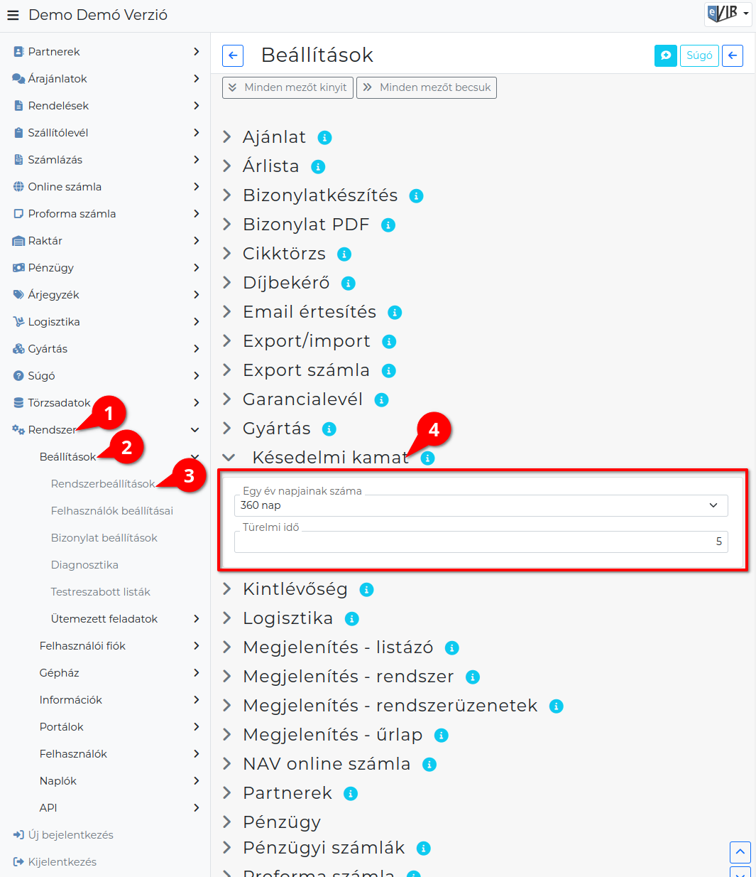
- A Rendszer,
- Beállítások,
- Rendszerbeállítások menüpont alatt,
- a Késedelmi kamat fülre kattinva az eVIR rendszer késedelmi kamat számítással kapcsolatos beállításait lehet elvégezni.

Mezők
- Egy év napjainak száma
Késedelmi kamat számolásakor 360 vagy 365 napos évet használjon az algoritmus.
- Türelmi idő
A számla fizetési határidejéhez képest hány napon belül ne számoljon késedelmi kamatot a rendszer.
Kapcsolódó oldalak:
- Kamat rögzítése
- Késedelmi sablon

